摘 要
科学技术日新月异的进步，让人类生活发生了巨大的变化，计算机技术的飞速发展，使各行各业在计算机技术应用方面得到了广泛的普及和使用。信息化时代的到来成为不可抗拒的潮流，人类文明正在进入一个崭新的时代。本系统的题目是医院门诊查询系统的设计开发，是针对医院对门诊挂号信息的管理而设计的，目的是改变医院门诊现有的手工或半手工的管理模式，使医院门诊工作更规范，更标准，提高工作效率。
本系统采用了Browser/Server体系结构，JSP(Java Server Page)作为前台开发工具，MySQL作为后台数据库进行开发。最终系统实现的系统将分为管理员、医生和会员三个角色，其中系统管理员部分的主要功能包括修改登录密码、会员信息管理、科室信息管理、医生信息管理、医院介绍管理以及留言信息管理，医生部分包括预约信息设置功能，会员部分包括浏览网站信息、在线注册与登录、在线预约、预约信息管理以及系统留言功能。本医院门诊查询系统的设计制作可以很大程度的提高医院门诊的效率，充分体现了信息时代的优越性。

关键词：B/S；JSP

Abstract
The progress of science and technology change rapidly, make human life has undergone tremendous changes, the rapid development of computer technology, the industries have been popularized and used widely in the aspects of computer technology application. The advent of the information age has become an irresistible trend, the human civilization is entering a new era. Therefore, B/S online registration system also has the advantages of convenient, fast, to save resources is slowly into people's lives based on the traditional way of appointment, will be completely freed, improve efficiency, reduce staff before the busy work, reducing the probability of error. This system is the subject of design and development of online registration system, which is designed in view of the hospital management of patients with appointment registration information, the purpose is to change the hospital registration of existing manual or semi manual management mode, make the hospital registration work more standardized, more standard, improve the work efficiency.
The system uses the Browser/Server architecture, JSP (Java Server Page) as a development tool, MySQL as the backstage database development. System to achieve the final system will be divided into administrators, experts and members of the three roles, including the main function of the system administrator part includes changing the password, member information management, Department of information management, information management, hospital expert introduction management and message information management, expert part includes reservation information setting function, member information, including web sites online registration and login, online booking, reservation information management and system message function. The online registration production system design can greatly improve the efficiency of hospital registration, fully reflects the superiority of the information age.

Keywords: B/S; JSP

目 录
1 引言 1
1.1 课题研究意义及背景 1
1.2 论文的目的及设计要求 1
2 研究现状及设计目标 3
2.1 医院门诊查询系统的现状 3
2.2 医院门诊查询系统优缺点分析 3
2.3 现行研究存在的问题及解决方法 4
2.3.1 现行研究存在的问题 4
2.3.2 解决办法 4
2.4 本课题要达到的设计目标 4
2.5 经济效益分析 5
3 关键问题及分析 6
3.1 研究设计中要解决的问题 6
3.1.1 数据表间联系 6
3.1.2 系统安全性 6
3.2 具体实现中采用的关键技术 7
3.2.1 JSP技术 7
3.2.2 JDBC技术 7
3.2.3 MVC编程模式 8
4 需求分析 9
4.1 USE-CASE用例图 9
4.2 系统主要业务流程 10
4.3 功能需求 11
4.4 开发环境 12
5 系统设计 13
5.1 系统体系结构 13
5.2 系统功能结构 13
5.3 数据库表结构 14
6 系统实现及测试 18
6.1 系统主要模块的实现 18
6.1.1 系统登录功能界面 18
6.1.2 修改登录密码功能界面 19
6.1.3 医院介绍管理功能界面 19
6.1.4 科室信息管理功能界面 19
6.1.5 医生信息管理功能界面 20
6.1.6 会员信息管理功能界面 21
6.1.7 留言信息管理功能界面 21
6.1.8 会员注册功能界面 22
6.1.9 在线留言功能界面 22
6.1.10 查看医院介绍功能界面 23
6.1.11 预约医生功能界面 23
6.1.12 会员预约管理功能界面 24
6.1.13 医生预约管理功能界面 25
6.2 实例测试的研究与选择 26
6.3 测试环境与测试条件 26
6.4 实例测试表格 26
7 结论与展望 29
参考文献 30
致 谢 31

1 引言
当今时代是飞速发展的信息时代。在各行各业中离不开信息处理，计算机被广泛应用于B/S系统环境。计算机的好处在于它能够进行信息管理。使用计算机进行信息控制，不仅提高了工作效率，而且大大的提高了安全性。
对于复杂的信息管理，计算机能够充分发挥它的优越性。计算机与信息管理系统的开发密切相关，系统的开发是系统管理的前提。本系统就是为了方便医院门诊信息的管理而设计的。
  - 课题研究意义及背景
随着国民经济的迅速发展以及科学技术的全面进步，计算机行业也是迅速发展，以计算机以及通信及时的为基础的信息系统正处于蓬勃发展的时期。随着经济文化水平的提高，人们对生活的质量以及工作的环境要求也是越来越高。现在企业或商家的信息管理，大部分都采用人工管理模式，这相对于规模比较小的公司来说，是可以应付日常的管理需要的。但是，随着各行各业竞争日益的激烈，商家必须提高信息管理的工作效率，而解决这些问题的途径之一，就是将信息管理系统引入到管理机制中来。
现今属于计算机的时代，任何信息都可以通过计算机来进行管理，计算机处理信息的高效性和准确性可以极大的提高人员办公的效率，同时还可以降低出错率，让诸多复杂繁琐的工作都由计算机来辅助完成。因此，开发这样的医院门诊查询系统成为了很有必要的事情。本论文所介绍的便是一个医院门诊查询系统的设计开发过程，以方便实现医院对门诊信息管理的系统化，规范化以及自动化，从而达到提高门诊管理效率的目的。
  - 论文的目的及设计要求
医院门诊查询系统主要目的是对医院所有的门诊挂号信息进行管理，并且合理管理好管理员对系统信息的更新和维护、会员用户预约挂号以及会员和医生对挂号信息进行管理的流程。提高医院的工作效率，降低管理的成本。其开发主要包括后台数据库的建立和维护，以及前端应用程序的开发。前者要求建立起数据一致性各完整性强、数据安全性好的数据库。而后者则要求应用程序具有功能完备、易用等特点。因此本医院门诊查询系统采用JSP技术和MySQL数据库进行系统的开发。
系统的设计将分为系统管理员、医生和普通用户三个角色，系统管理员可以修改登录密码、管理医院介绍信息、科室信息、医生信息、会员信息以及留言信息，医生可以对自己的预约信息进行设置，会员可以浏览网站信息、在线注册与登录、在线挂号预约、个人信息修改等功能。在实现这些功能的同时，还对本医院门诊查询系统的操作界面进行了很好的设计，极力为用户提供一个友好的操作环境。我们主要从以下的三方面着手：可交互性、信息显示以及数据的输入。

- 研究现状及设计目标
  - 医院门诊查询系统的现状
一直以来一般的医院都是使用传统的人工方式管理门诊的日常工作，在计算机尚未在信息管理中广泛使用之前，医院门诊信息的管理主要依靠手工，手工过程的不足之处显而易见，因此管理起来效率比较低并且容易出现错误。利用计算机来处理这些流程无疑会极大程度地提高效率和处理能力，方便对所有门诊信息进行精准的管理。
  - 医院门诊查询系统优缺点分析
1．优点
(1) 采用易于维护的B/S模式。
(2) 采用高性能的关系型数据库来存储信息资源。
(3) 信息更新及时，界面方便用户操作。
2．缺点
(1) 软件稳定性有待提高
现在很多的网站或者系统都是基于B/S模式，由于B/S模式存在并发性操作，不健全的设计和代码会大大影响软件的稳定性。并且软件提供商为了满足客户的需求，对软件进行多次修改，易造成系统的不稳定，为后期的维护工作带来了巨大的困难。
(2) 存在安全隐患
B/S模式系统是基于浏览器实现客户端操作的，由于浏览器常采用脚本模式，而脚本语言本身并不是十分安全完善的，所以存在一些安全隐患。
  - 现行研究存在的问题及解决方法
    - 现行研究存在的问题
1．数据库选择问题
选择一个功能强大，移植性强的关系型数据库可以有效的与其它数据库结合，减少程序对特定数据库的依赖，增加系统的移植性。
2．可扩展性
为了满足客户需求的不断增多，程序难免会经常修改和升级，因此要求程序应具备良好的可扩展性。
3．开发平台和语言
好的平台和语言能够减少开发成本，延长软件的生命周期。
    - 解决办法
鉴于目前医院门诊查询系统的需求与实际情况，解决上述问题应具备以下几方面的要求：
1．选用MySQL数据库，可以更为持久的存放数据，当存储设备改变时，不用重写程序代码便能很好的移植到其它数据库系统。
2．系统采用MVC模式，程序的实现过程采用模块化，把业务信息按照应用功能模块拆分开：业务逻辑与数据库服务器分开，用户界面与业务逻辑分开，任一方的改变都不会过多影响对方。
3．在开发平台和语言上，使用My Eclipse开发平台，并使用JSP语言作为主要的开发语言，JSP语言一次编写随处运行以及强大的可伸缩性等优点更方便系统的开发以及维护。
  - 本课题要达到的设计目标
本课题采用B/S模式，面向医院而开发的医院门诊查询系统，系统将可以分为系统管理员、医生以及会员这三种用户登录，登录时需要对身份进行验证，登录以后每个权限用户只能使用自己权限范围内的功能，其各角色功能如下：
1．系统管理员：
a、具有医生管理功能，实现了对所有医生的管理操作，已经设置添加的医生才可以使用自己的账号密码登录系统进行相关的预约设置功能。
b、具有会员管理功能，对所有会员信息进行管理，只有已经登记的会员才能登录系统来使用查看自己的东西以及提交等功能。
c、具有科室管理功能，可以对所有科室信息进行增删改查的管理操作。
d、具有医院介绍管理功能，可以对医院介绍信息进行修改的管理操作。
e、具有留言管理功能，可以对所有留言信息进行增删改查的管理操作，可以对留言信息进行回复。
2．医生
a、具有预约信息设置功能，医生可以查看所有的预约信息，也可以对预约信息进行设置成功或失败。
3．会员
a、具有浏览网站信息功能，可以查看网站的所有信息，比如科室列表、医生信息列表等。
b、具有在线预约功能，可以选择当前比较近的或者其他医院，可以在线预约功能。
c、具有系统留言功能，会员登录后可以查看所有的留言信息，也可以自己进行留言。
  - 经济效益分析
本医院门诊查询系统是针对医院而开发的，一方面系统中友好的人机界面和更强劲的功能支持，会让使用本系统的人员的工作效率进一步提高，从而节省人力、物力，进而提高经济效益；另一方面系统开发成本低，现有PC机即可提供该系统开发工作需要的所有硬件设备环境，对于开发的成本要求也比较低。
- 关键问题及分析
医院门诊查询系统在设计与实现过程中，对系统安全性和稳定性要求较高，系统采用前台显示和后台数据处理分离的方式来解决这一问题。考虑系统管理员、医生以及会员进入系统后功能需求的不同，需要对各用户类型的不同功能做详细分析。
  - 研究设计中要解决的问题
在研究设计中，还存在着诸多有待解决的问题与困难，会用到许多以前未学过的难点去学习与攻破。现将研究设计中要解决的问题总结如下：
    - 数据表间联系
医院门诊查询系统所涉及的数据信息复杂，更具有复杂的业务逻辑关系，设计的表与表之间需要通过外键联系起来。外键的联系保证在网上挂号管理过程中业务操作稳定的关键。数据库设计的好坏将直接影响到前台页面的稳定运行。
由于医院门诊查询系统涉及到了具体的管理员更新维护所有信息，会员在线预约医生、医生预约信息管理的功能操作，数据库中的数据不能随意删除，以防出上预约信息丢失的问题。若表间的联系建立的不够完善，当程序实际运行时就会出现很多问题和漏洞，结果造成的损失将无法弥补，程序也不便于维护。
    - 系统安全性
由于本医院门诊查询系统是基于Web的，所有用户都可以通过浏览器来登录本系统，因此要对用户的身份进行严格的验证以确保整个系统信息的安全。在系统设计过程中，用户登录时只有输入正确的用户名以及密码才可以成功的登录到系统中，并且根据不同的用户角色分配不同的功能权限。同时在每个页面中都要添加用户登录状态以及权限的验证，即每次进入指定的功能页面，都需要验证用户是否正常的登录系统，并且验证用户是否有权限进入这个功能页面，这样可以防止用户通过非法途径进入到系统中。
  - 具体实现中采用的关键技术
一个程序的开发采用什么样的关键性技术是至关重要的。技术的好坏将直接影响着系统的运行速度，兼容性，稳定性等。本医院门诊查询系统将主要采用JSP技术，在开发过程中采用分层开发的方法，其具体描述如下：
    - JSP技术
JSP技术是Java系列技术的一部分，它是以Java为基础的。JSP 页面被编译成 servlets，并可以调用 JavaBeans 组件或者是Enterprise JavaBeans组件，以便于在服务器端的处理。因此，JSP 技术在构建基于web的可以升级的应用程序的时候扮演了一个非常重要的角色。
在JSP技术中提供了一种简单而又快速的方法来创建显示动态生成的Web页面。它是由软件业处于领先地位的Sun公司来制定了相关JSP技术的规范，而该规范定义了如何在服务器以及JSP 页面之间来进行交互，还描述了页面格式以及语法。JSP页面使用XML标签和 scriptlets进行封装，生成页面内容的逻辑。它将各种格式的标签（XML格式或者是HTML格式）直接的传递回响应的页面。通过这种方式，JSP 页面实现了页面逻辑与设计与显示的分离。
JSP技术的设计是具有开放性的，符合行业的标准，同时它还支持大部分的浏览器、服务器以及相关的工具，它是行业的结果。所有的JSP实现的技术都支持脚本语言，都是以Java编程语言为基础的。JSP技术本身具有可适应性以及支持复杂的操作。JSP技术的发展速度非常快，主要是因为使用可重用的组件和标签取代了对页面本身的脚本语言的依赖。
    - JDBC技术
JDBC的英文全称是Java DataBase Connectivity standard，JDBC是一个面向对象的应用程序的接口，通过它可以访问各类关系型数据库。JDBC也是java核心类库的一部分。用于特定数据库的一套实施了JDBC接口的类集是JDBC driver。共有四种类型的JDBC driver：
类型一的driver。通常称为“native-API, partly Java driver”。 类型一的driver是将JDBC调用转换成为特定的数据库。类型一的driver要求客户端的机器必须安装相应的二进制代码。因此类型一 的driver不太适合用于数据库的Applet。
类型二的driver。通常称为“native protocol, pure Java driver”，它能将JDBC的调用转换为数据库直接使用的网络协议。类型二的driver是不需要安装客户端软件 ，它是纯的Java程序，是使用Java sockets来连接数据库，因此类型二的driver特别适合用于通过网络使用后台数据库的Applet。
类型三的driver。通常称为“JDBC-ODBC bridge driver”，类型三的driver能够使客户端通过JDBC调用连接到一个使用ODBC driver的数据库。使用类型三的driver需要每个客户端的机器都必须装上数据库对应的ODBC driver，但是ODBC driver不一定能跟Java兼容。
类型四的driver。通常称为“JDBC-Net pure Java driver”。 类型四的driver能将JDBC的调用转换为独立于数据库的网络协议。类型四的driver特别适合具有中间件的分布式应用，但目前类型四的driver的产品不多
    - MVC编程模式
医院门诊查询系统遵循MVC的编程模式设计，MVC（Model_View_Controller，模式—视图—控制器）MVC只是一个抽象的设计概念，它将待开发的应用程序分为三个独立的部分：模型（Model）、视图（View）、和控制器（Controller）。提出这种模式只要是因为应用程序中用来完成任务的代码——模型（也称“业务逻辑”），通常是程序中相对应稳定的部分，并且会被重复使用，而程序与用户进行交互的页面-视图，却是经常改变的。如果因需要更新页面而不得不对业务逻辑进行改动，或者要在不同的模块中应用到相同的功能 而重复的编写业务逻辑代码，不仅降低了整体程序开发的进程，而且会使程序变得难以维护。因此，将业务逻辑代码与外观呈现分离，将会更容易的根据需求改进程序。

- 需求分析
需求分析是软件开发过程中的重要阶段，其基本任务是回答“系统必须做什么及该怎样做”这个问题。随着市场经济的发展，信息管理系统已经逐渐走入了人们的生活，并在日常的信息统计管理中发挥着重要的作用，在这种形势的驱使下，为了满足医院的需求，医院门诊查询系统被设计和开发。
  - USE-CASE用例图
医院门诊查询系统分为系统管理员、医生和会员三类用户角色。如图4.1、4.2、4.3所示分别为为本系统的三类用户的用例图。
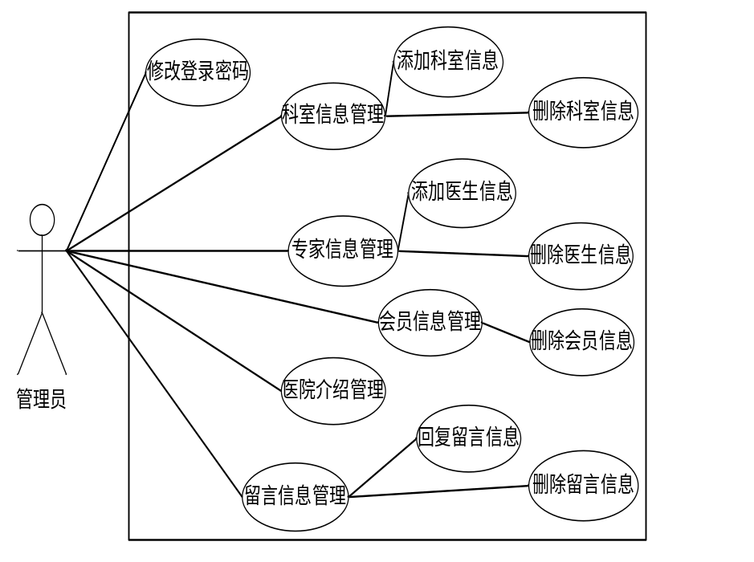
          - 系统管理员用例图
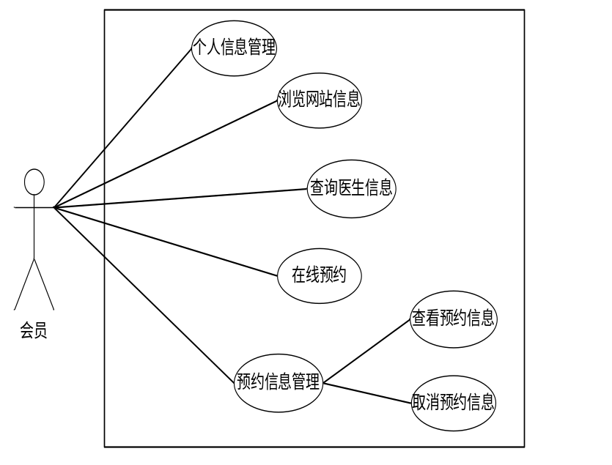
          - 会员用户用例图
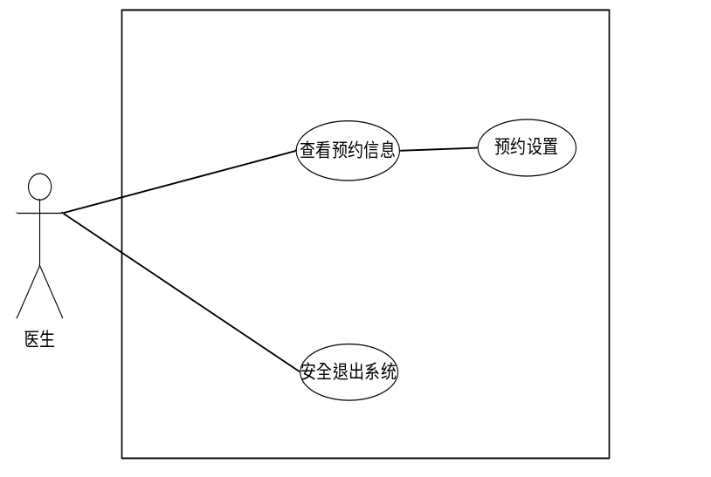
          - 医生用户用例图
  - 系统主要业务流程
若要开发一个良好的系统，就要先明确其系统的业务流程，医院门诊查询系统主要的业务就是实现就诊挂号的在线维护、提交以及审批的功能。首先系统管理员可以修改自己的登录密码、可以对会员信息、医生信息、科室信息、医院概况以及留言信息进行管理，医生可以设置自己的预约信息，会员可以在线注册与登录、浏览网站信息、预约挂号以及系统留言的功能，其业务流程如下：
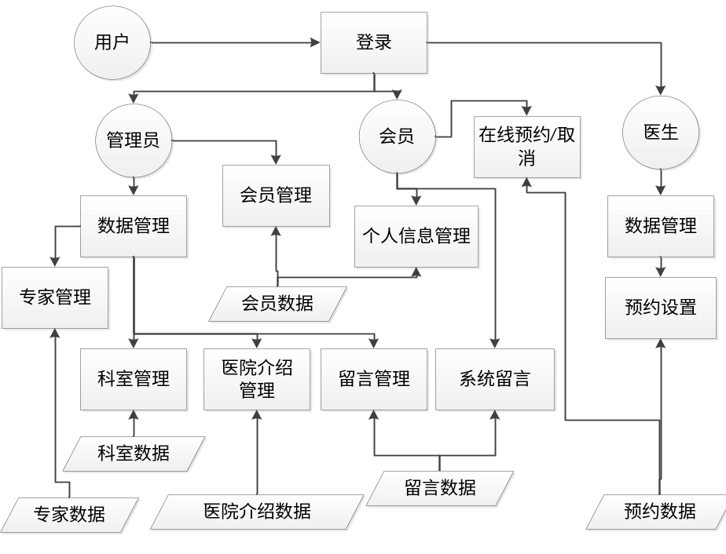
          - 网上挂号流程图
  - 功能需求
1、登录验证功能：为了保证医院门诊查询系统信息的安全性，进入系统时需要对用户身份进行验证，如果验证无误可成功进入系统，如果用户名或者密码不正确将返回错误提示要求重新输入。
2、医生管理功能：该功能属系统管理员功能，实现了系统管理员对所有医生的管理操作，可以添加一个新的医生，也可以对已经添加的医生进行修改以及删除的操作。已经设置添加的医生才可以使用自己的账号密码登录系统进行相关的预约设置等功能。
3、会员管理功能：该功能属系统管理员功能，其功能与医生管理功能类似，即对所有会员信息进行管理，只有已经登记的会员才能登录系统来使用查看医生以及预约挂号等功能。
4、科室管理功能：该功能属系统管理员功能，可以对当前医院所有的科室进行设置管理。
5、留言信息管理功能：该功能属于系统管理员功能，管理员可以在留言信息列表中选择回复和删除操作。
6、医生预约设置功能：该功能属医生功能，医生可以查看自己的预约信息，点击预约设置进入预约设置页面。
7、会员留言管理功能：会员可以查看所有的留言信息，可以对其进行删除和回复操作。
  - 开发环境
操作系统：Windows 7
开发语言：JSP、Java语言
数据库：MySQL
WEB服务器：Tomcat 6
开发工具：Dreamweaver、MyEclipse6 8.6
客户端浏览器：IE9
- 系统设计
医院门诊查询系统设计的好坏将对系统的开发和维护起着至关重要的作用。系统的实现需要符合所有用户的要求，只有对用户的要求考虑的全面，才会开发出功能强大稳定的医院门诊查询系统。
  - 系统体系结构
本系统采用的是B/S的体系结构模式，系统界面完全通过浏览器实现，一部分事务逻辑在前端实现，但是系统的主要事务逻辑在服务器端实现。B/S结构利用不断成熟和普及的浏览器技术实现原来需要复杂专用软件才能实现的强大功能，并节约了开发成本，是一种全新的软件系统构造技术。用户通过浏览器向WEB服务器发出请求，WEB服务器将请求发送给数据库。数据库接到请求后将结果再返回到WEB服务器中，最后由WEB服务器传给浏览器显示给用户。
  - 系统功能结构
根据需求调研结果确定本医院门诊查询系统的功能结构，系统管理员部分主要包括修改登录密码、会员信息管理、医生信息管理、科室信息管理、留言信息管理以及医院介绍管理，医生登录系统之后有预约设置功能，会员可以在线注册登录、浏览网站信息、查询医生、预约挂号以及挂号管理功能，如图5.1所示为本医院门诊查询系统的功能结构图。
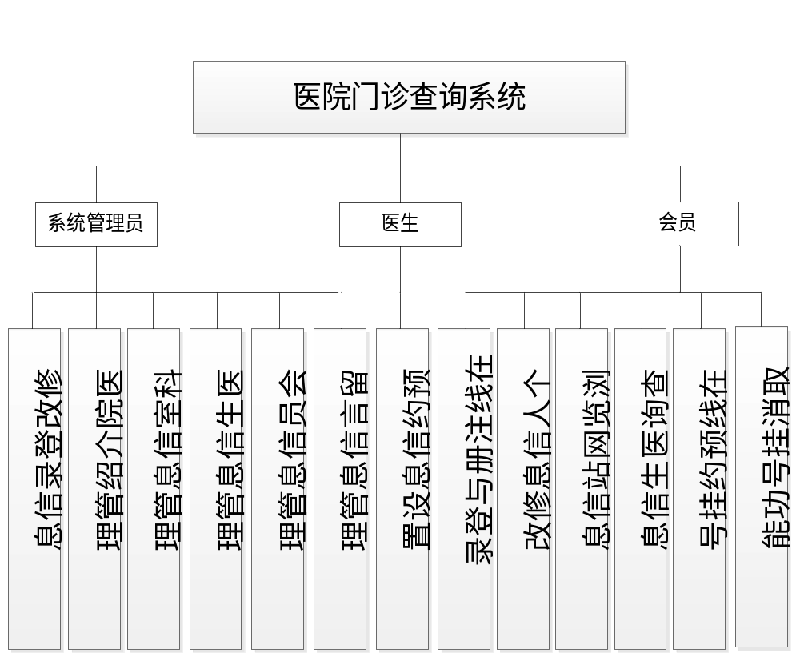
          - 系统功能结构图
  - 数据库表结构
根据对系统的主要功能的分析，医院门诊查询系统的表有系统管理员表、会员信息表、医生信息表、科室信息表、预约挂号表、医院介绍信息表以及留言信息表，各个表结构描述如下：
1、系统管理员信息表t_admin
系统管理员表里面存储了管理员信息。如表5.1：
        - 管理员信息表
列名 | 类型 | 长度 | 主键 | 非空 | 说明
userId | int | 30 | Y | Y | 管理员ID
userName | Varchar2 | 30 | N | Y | 用户名
userPw | Varchar2 | 30 | N | Y | 密码

2、会员信息表t_user
会员信息表里面存储了所有的会员信息。如表5.2：
        - 会员信息表
列名 | 类型 | 长度 | 主键 | 非空 | 说明
user_id | int | 30 | Y | Y | 会员ID
user_name | Varchar2 | 50 | N | Y | 帐号
user_pw | Varchar2 | 30 | N | Y | 密码
user_realname | Varchar2 | 30 | N | Y | 姓名
user_sex | Varchar2 | 30 | N | Y | 性别
user_age | int | 30 | N | Y | 年龄
user_address | Varchar2 | 30 | N | Y | 地址
user_tel | Varchar2 | 30 | N | Y | 电话

3、科室信息表t_keshi
科室信息表是用于记录科室信息。如表5.3：
        - 科室信息表
列名 | 类型 | 长度 | 主键 | 非空 | 说明
keshi_id | int | 30 | Y | Y | 科室ID
keshi_name | Varchar2 | 30 | N | Y | 名称

4、医生信息表t_zhuanjia
医生信息表里面存储了医生信息。如表5.4：
        - 医生信息表
列名 | 类型 | 长度 | 主键 | 非空 | 说明
id | int | 30 | Y | Y | 医生ID
xingming | Varchar2 | 50 | N | Y | 姓名
xingbie | Varchar2 | 50 | N | Y | 性别
nianling | int | 50 | N | Y | 年龄
keshiId | int | 50 | N | Y | 科室ID
shanchang | Varchar2 | 50 | N | Y | 擅长
fujian | Varchar2 | 50 | N | Y | 照片
loginname | Varchar2 | 50 | N | Y | 帐号
loginpw | Varchar2 | 50 | N | Y | 密码

5、医院介绍信息表t_jieshao
医院介绍信息表是用于记录医院介绍信息。如表5.5：
        - 医院介绍信息表
列名 | 类型 | 长度 | 主键 | 非空 | 说明
id | int | 30 | Y | Y | 医院介绍ID
neirong | Varchar2 | 3000 | N | Y | 内容

6、挂号预约信息表t_guahao
挂号预约信息表是用于记录挂号预约信息。如表5.6：
        - 挂号预约信息表
列名 | 类型 | 长度 | 主键 | 非空 | 说明
id | int | 30 | Y | Y | 挂号预约ID
zhuanjiaId | int | 30 | N | Y | 医生ID
userId | int | 30 | N | Y | 会员ID
riqi | Varchar2 | 30 | N | Y | 时间
jibing | Varchar2 | 30 | N | Y | 疾病
xingming | Varchar2 | 30 | N | Y | 姓名
lianxi | Varchar2 | 30 | N | Y | 联系方式
zt | Varchar2 | 30 | N | Y | 状态
huifu | Varchar2 | 30 | N | Y | 回复内容

7、留言信息表t_liuyan
留言信息表里面存储了所有的留言信息。如表5.7：
        - 留言信息表
列名 | 类型 | 长度 | 主键 | 非空 | 说明
id | int | 30 | Y | Y | 留言ID
xingming | Varchar2 | 300 | N | Y | 姓名
zuzhi | Varchar2 | 50 | N | Y | 住址
dianhua | Varchar2 | 500 | N | Y | 联系方式
youxiang | Varchar2 | 50 | N | Y | 邮箱
neirong | Varchar2 | 30 | N | Y | 留言内容
shijian | Varchar2 | 30 | N | Y | 留言时间

- 系统实现及测试
  - 系统主要模块的实现
    - 系统登录功能界面
管理员和医生进入系统之后首先要进入到系统的登录页面，在登录页面中将验证用户输入的用户名以及密码是否正确，输入正确的用户名及密码才可以成功的登录系统，如果用户名或者密码错误将返回错误提示，同样的，会员需要登录之后才能进行挂号预约和留言等功能，其实现页面如图6.1以及图6.2所示。
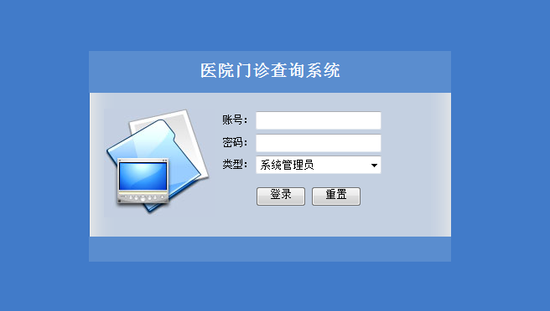
          - 系统管理员和医生登录界面
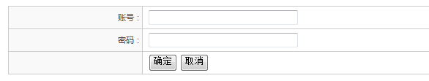
          - 会员登录界面
    - 修改登录密码功能界面
管理员成功登录系统之后，点击导航栏菜单“修改登录密码”，系统跳转到修改登录密码子界面，在这里需要输入正确的原密码和设置新密码，才能实现修改操作，其实现页面如图6.3所示。
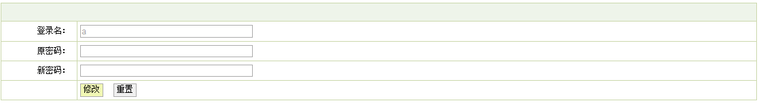
          - 修改登录密码界面
    - 医院介绍管理功能界面
在医院介绍管理页面，管理员可以对医院介绍信息进行修改，点击提交完成保存。其实现页面如图6.4所示。
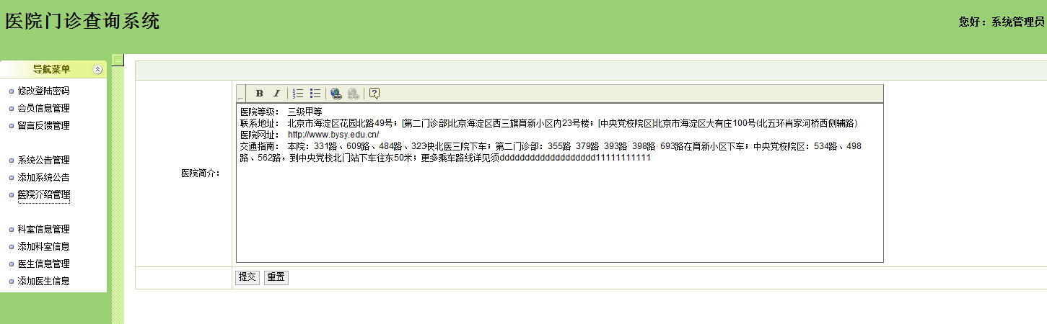
          - 医院介绍管理界面
    - 科室信息管理功能界面
在科室管理页面中可以列表显示出所有的科室信息，并可以选择指定的科室信息进行删除的操作。其实现页面如图6.5所示。

          - 科室管理界面
如果需要添加科室信息，可以进入到科室添加页面，在这里需要输入科室信息的楼号，添加时系统会进行非空验证，是否为空是通过form表单中的onsubmit="return checkForm()来检查，checkForm()函数中是各种的校验输入数据的方式。其实现页面如图6.6所示。
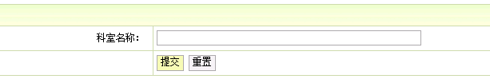
          - 添加科室界面
    - 医生信息管理功能界面
管理员登录系统之后，可以点击“医生信息管理”菜单进行医生信息管理，在医生管理页面中可以列表显示出所有的医生信息，并可以选择指定的医生进行删除的操作。其实现页面如图6.7所示。
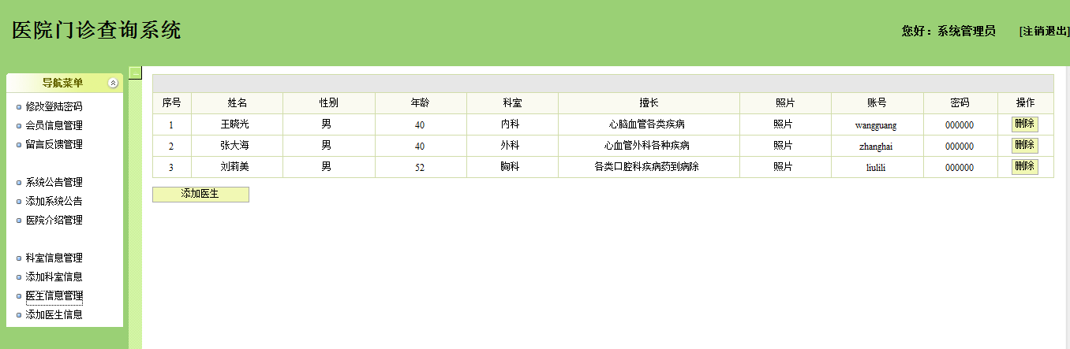
          - 医生信息管理界面
如果需要添加医生信息，可以进入到医生添加页面，包括添加或选择医生的姓名、性别、年龄、科室、擅长、上传照片、帐号以及密码等信息，添加时系统会对必填项进行非空验证，是否为空是通过form表单中的onsubmit="return checkForm()来检查，checkForm()函数中是各种的校验输入数据的方式，其实现页面如图6.8所示。
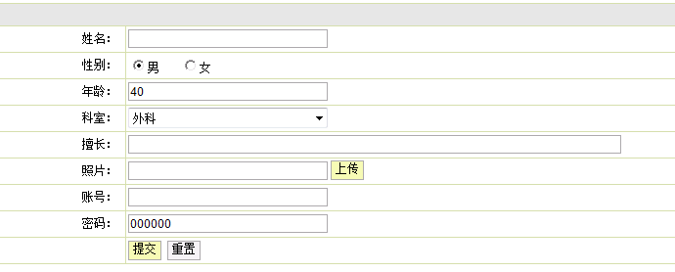
          - 医生添加界面
    - 会员信息管理功能界面
管理员登录系统之后，可以点击“会员信息管理”菜单进行会员信息管理，在会员管理页面中可以列表显示出所有的会员信息，并可以点击删除按钮对其进行删除操作。其实现页面如图6.9所示。
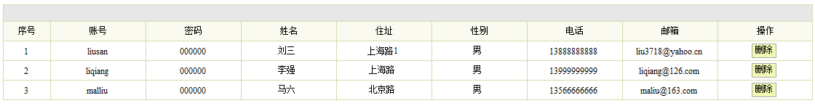
          - 会员管理界面
    - 留言信息管理功能界面
在留言管理页面中可以列表显示出所有的留言信息，并可以选择指定的留言进行回复以及删除的操作。其实现页面如图6.10、6.11所示。
          - 留言信息管理界面

    - 会员注册功能界面
在系统首页导航栏点击“会员注册”菜单可以跳转到填写会员信息页面，在该页面需要填写或选择会员的帐号、密码、姓名、性别、年龄、住址以及电话等信息，添加时系统会对必填项进行非空验证，是否为空是通过form表单中的onsubmit="return checkForm()来检查，checkForm()函数中是各种的校验输入数据的方式。其实现页面如图6.12所示。
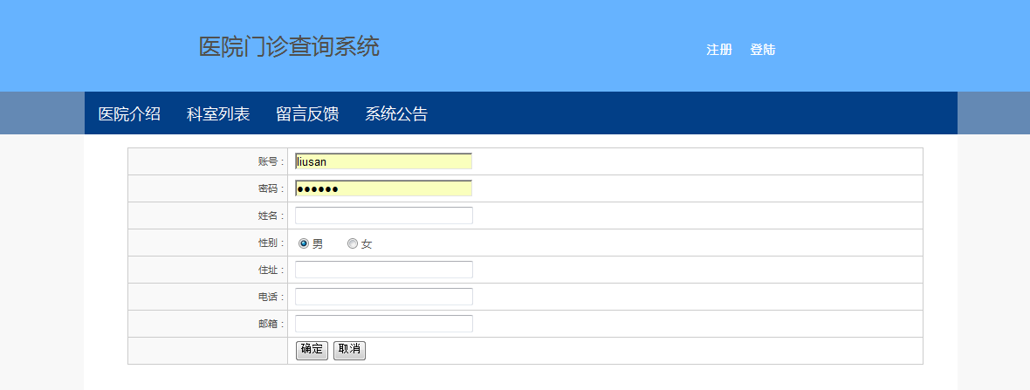
          - 会员注册界面
    - 在线留言功能界面
会员点击系统留言板可以跳转到系统留言信息列表页面，在这里可以点击具体一条信息查看其详细内容，点击我要留言可以在线留言。其实现页面如图6.13及图6.14所示。
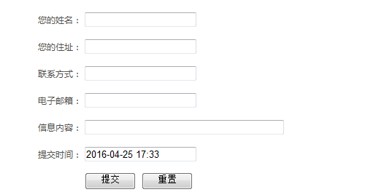
          - 留言信息列表界面

    - 查看医院介绍功能界面
用户在系统首页可以查看医院介绍信息，在这里将医院的简要介绍、联系地址以及交通指南等信息进行展示。其实现页面如图6.16所示。
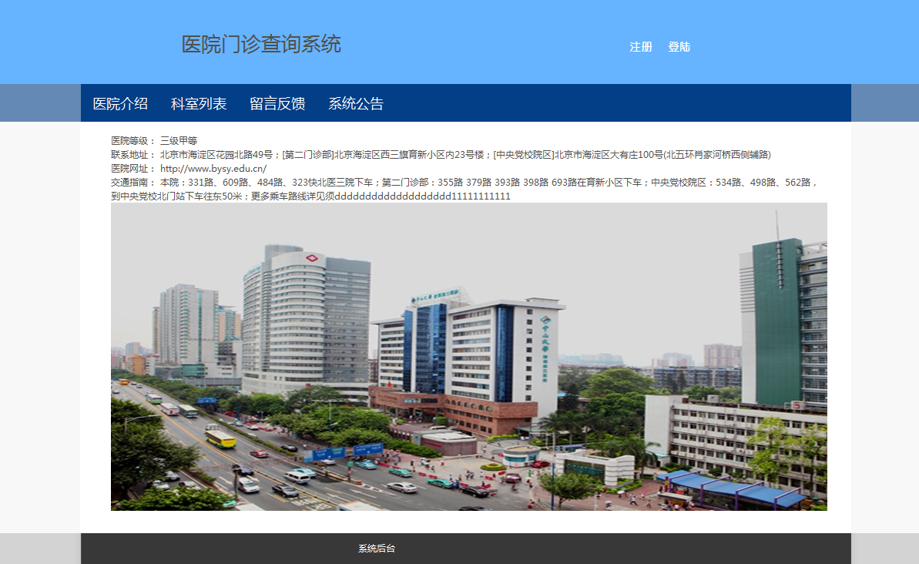
          - 医院介绍界面
    - 预约医生功能界面
会员登录后可以查看医院所有的科室列表信息和医生信息，在科室列表中可以点击相关可以进入科室医生列表页面，在医生信息页面可以点击预约按钮进行预约，系统将跳转到填写预约信息页面。其实现页面如图6.17、6.18以及图6.19所示。
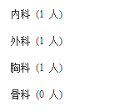
          - 科室列表界面
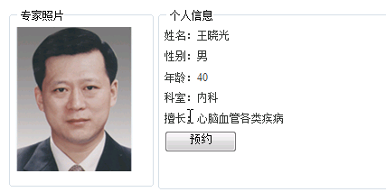
          - 医生信息界面
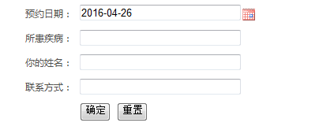
          - 填写预约信息界面
    - 会员预约管理功能界面
会员登录后可以查看自己的预约信息，也可以对自己的预约信息进行取消预约操作。其实现页面如图6.20所示。
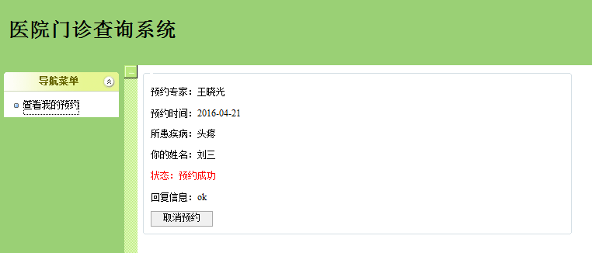
          - 取消预约信息界面
    - 医生预约管理功能界面
医生登录后可以查看自己的预约信息，也可以对自己的预约信息进行预约设置。其实现页面如图6.21以及图6.22所示。
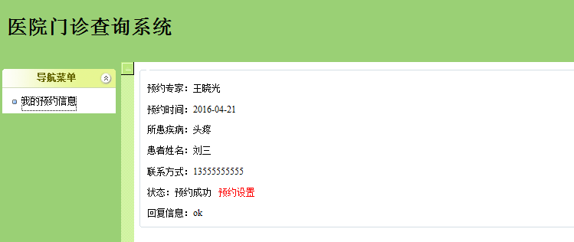
          - 查看预约信息界面
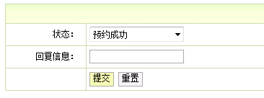
          - 预约设置界面
  - 实例测试的研究与选择
黑盒测试也称功能测试，它是通过测试来检测每个功能是否都能正常使用。在测试地，把程序看作一个不能打开的黑盒子，在完全不考虑程序内部结构和内部特性的情况下，在程序接口进行测试，它只检查程序功能是否按照需求规格说明书的规定正常使用，程序是否能适当地接收输入数据而产生正确的输出信息。黑盒测试着眼于程序外部结构，不考虑内部逻辑结构，主要针对软件界面和软件功能进行测试。
医院门诊查询系统采用黑盒法进行测试。黑盒法又称功能测试或数据驱动测试，它完全不管程序内部的结构和处理，把程序看成一个黑盒子，只按程序需求说明书规定的功能和性能测试程序能否正常使用，是否能接收输入数据，产生正确的输出信息。
  - 测试环境与测试条件
测试环境是在Windows7系统下，WEB服务器采用Tomcat6.0版本，开发语言采用JSP、Java语言,数据库应用的是MySQL，开发工具采用MyEclipse8.6，客户端浏览器要求在IE6.0及以上版本。
测试条件是程序环境配置好，正常运行MyEclipse和MySQL数据库正常运行的条件下测试的。
  - 实例测试表格
对主要模块进行黑盒测试，测试结果如下表6.1所示：

表6.1系统测试表
测试项 | 验证过程 | 预期结果 | 实际结果 | 结论
系统管理员  登录 | 系统管理员登录时输入  账号：a密码：a | 进入系统主界面 | 进入系统主界面 | 通过
医生  登录 | 医生登录时输入  账号：liuguang密码：000000 | 进入系统主界面 | 进入系统主界面 | 通过
会员登录 | 会员登录时输入  账号：2013001密码：000000 | 进入系统首页 | 进入系统首页 | 通过
医院介绍查看 | 进入医院介绍管理页面 | 成功显示医院介绍信息 | 成功显示医院介绍信息 | 通过
医院介绍修改 | 进入医院介绍管理页面修改信息提交 | 保存成功，出现保存成功的提示 | 保存成功，出现保存成功的提示 | 通过
科室查看 | 进入科室管理页面 | 成功显示所有科室列表 | 成功显示所有科室列表 | 通过
新科室添加 | 进入科室添加页面输入  科室信息 | 添加成功，出现添加成功的提示 | 添加成功，出现添加成功的提示 | 通过
科室删除 | 进入科室管理页面 | 删除成功，出现删除成功的提示 | 删除成功，出现删除成功的提示 | 通过
医生查看 | 进入医生管理页面 | 成功显示所有医生列表 | 成功显示所有医生列表 | 通过
新医生添加 | 进入医生添加页面输入  医生信息 | 添加成功，出现添加成功的提示 | 添加成功，出现添加成功的提示 | 通过
医生删除 | 进入医生管理页面 | 删除成功，出现删除成功的提示 | 删除成功，出现删除成功的提示 | 通过
会员查看 | 进入会员管理页面 | 成功显示所有会员列表 | 成功显示所有会员列表 | 通过
会员删除 | 进入会员管理页面 | 删除成功，出现删除成功的提示 | 删除成功，出现删除成功的提示 | 通过
留言查看 | 进入留言管理页面 | 成功显示所有留言列表 | 成功显示所有留言列表 | 通过
留言回复 | 进入留言回复页面输入  回复信息 | 回复成功，出现回复成功的提示 | 回复成功，出现回复成功的提示 | 通过
留言删除 | 进入留言管理页面 | 删除成功，出现删除成功的提示 | 删除成功，出现删除成功的提示 | 通过
预约信息查看 | 进入预约管理页面 | 成功显示所有预约列表 | 成功显示所有预约列表 | 通过
预约信息设置 | 在预约设置页面，同意预约 | 设置成功，出现设置成功的提示 | 设置成功，出现设置成功的提示 | 通过
- 结论与展望
由于以前对JSP技术的掌握不够熟练，所以在程序的开发过程中遇到了很多的困难,而在开发系统之前，只是凭空的想想该做些什么功能，对于整个开发计划没有头绪。所以在制作这个医院门诊查询系统之前，在网上查看了多个类似的系统。体会到真正的项目开发流程，并不仅仅是注重代码的实现，在开发之前的需求分析更加重要，要根据用户所需要的功能来设计系统，否则在最后实现的系统可能并不实用。
明确了系统的功能后，设计了整个系统的操作流程，将整个系统分为多个小的模块逐个完成，这样整个系统的设计思路比较清晰。每一个小模块的设计中都遇到了许多不同的问题，通过互联网查看前人对相关问题总结的经验，结合自己的系统多次的调试最终实现功能，在程序开发的过程中也是不断提高自己能力的过程。在设计之前一定要对所设计的系统有较为深刻地了解，并对用户的要求加以认真的分析，并给予分类.这样在进行详细设计时才可以做到有条不紊，一步一步地进行。编制一个系统还是有很多可学习的地方，不仅要掌握好相关知识，而且做事要细心，谨慎，这也是将来工作和学习应该注意的地方。
将来的社会是竞争激烈的社会，特别是计算机行业，要不断的学习，再学习，才可以把自己融入社会的发展中，所以在工作过程中，要不断的充电，才可以更好的体会自己人生的价值。

参考文献
- 唐友国，湛洪波.JSP网站开发详解，北京：电子工业出版社，2008
- 冯艳奎，赵德奎.JSP实用案例教程，清华大学出版社，2004
- 姜 仲，李绪成.Java语言程序设计，东北大学出版社，2007
- 史嘉权.数据库系统概论，清华大学出版社，2006
- 许令波． 深入分析Java Web技术内幕 [M]，北京：电子工业出版社，2012
- 张峋，杨三成． 关键技术 JSP与JDBC应用详解 [M]，北京：中国铁道出版社，2010
- 林信良． JSP & Servlet学习笔记 [M]，北京：清华大学出版社，2012
- Hector Garcia-Molina． Database System Implementation [M]．北京：机械工业出版社．2010

致 谢
经过半个学期的忙碌，本次毕业设计已经接近尾声。首先要感谢我的导师XXX老师对我的教导。由于他的严格要求和对学生的认真负责，使我能够按时完成毕业设计医院门诊查询系统的开发并完成了这篇论文。我在指导老师身上学到了很多东西，老师认真负责的工作态度，严谨的治学精神和深厚的理论水平都使我受益匪浅。从课题的选择到项目的最终完成，我的指导老师XXX老师都始终给予细心的指导和不懈的支持，非常感谢老师在繁忙的工作中抽出时间给我们指导，无论在理论上还是在实践中，都给与我很大的帮助，使我得到不少的提高，这对于我以后的工作和学习都有一种巨大的帮助。同时，要感谢我的同学对我无私的帮助，特别是在软件的使用方面，正因为如此我才能顺利的完成设计。我要感谢我的母校，是母校给我们提供了优良的学习环境；另外，我还要感谢那些曾给我授过课的每一位老师，是你们教会我专业知识。在此，我再说一次谢谢。谢谢大家。

